ОТЧЕТ О РАБОТЕ КОМИТЕТА ПО ОСВОЕНИЮ ПОДЗЕМНОГО ПРОСТРАНСТВА НОСТРОЙ
В ОБЛАСТИ МЕЖДУНАРОДНЫХ ОТНОШЕНИЙ

Международный информационный обмен в отрасли подземного строительства между российскими и зарубежными специалистами в последнее время заметно усилился, и во многом это стало следствием проведения в 2012 году в Санкт-Петербурге Международного Форума, посвященному освоению подземного пространства.

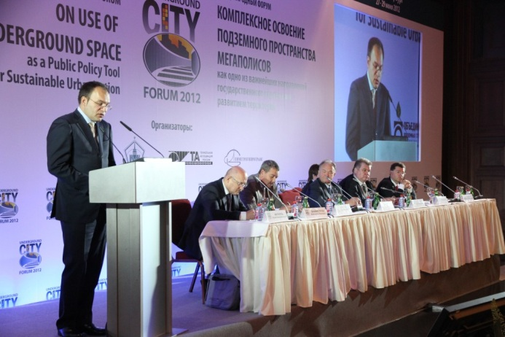 | 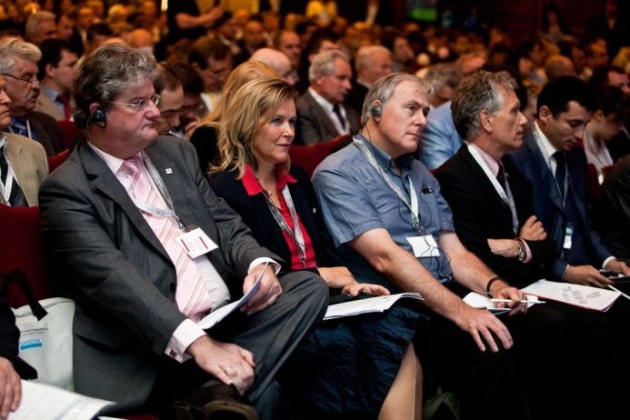

По итогам проведения мероприятия была выработана Резолюция, в которой учтены результаты всестороннего обсуждения перспектив освоения подземного пространства во время Форума. Свои пожелания и предложения в документ внесли ведущие мировые и российские специалисты, представители органов власти и руководители муниципальных образований. Особо хотелось бы отметить участие представителей Комитета по подземному пространству Международной Тоннельной Ассоциации (ITACUS), которые внесли свои предложения по развитию подземной инфраструктуры в крупных российских городах.
«Благодаря Форуму иностранные специалисты лучше узнали о подземном строительстве России. Я убедился, что Россия присоединилась к тем странам, которые обеспокоены своим будущим, борются за улучшение состояния экологии и повышение уровня комфорта проживания своих граждан. Поэтому мы пригласили НП «Объединение подземных строителей» вступить в Комитет по подземному пространству ITA» – Хан Адмираал, Председатель ITACUS.
15 июля 2012 года НП «Объединение подземных строителей» вступило в Комитет по подземному пространству Международной Тоннельной Ассоциации (ITACUS), а 16 июля стало членом Объединения исследовательских центров подземного пространства мегаполисов (ACUUS).

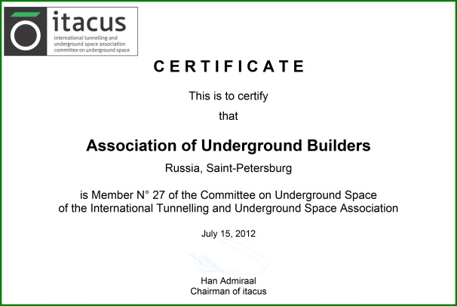

А в ноябре 2012 года, во время рабочей поездки в Сингапур, с ITACUS и с ACUUS были подписаны рамочные соглашения, которые предусматривают информационный обмен между специалистами, совместные программы обучения и повышения квалификации, организацию участия в специализированных мероприятиях компетентных специалистов. Эти документы стали поводом для дальнейшего сближения российских представителей и мирового сообщества, а в будущем могут послужить основой для взаимовыгодного сотрудничества.
Доклад Александрова В.Н. и Алпатова С.Н. о строительстве наклонного хода станции метро «Адмиралтейская», представленный во время 13-ой международной конференции ACUUS 2012 в Сингапуре, был хорошо принят аудиторией, что показало наличие интереса у зарубежных специалистов к российским проектам и технологиям.

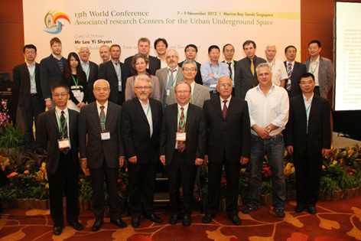 | 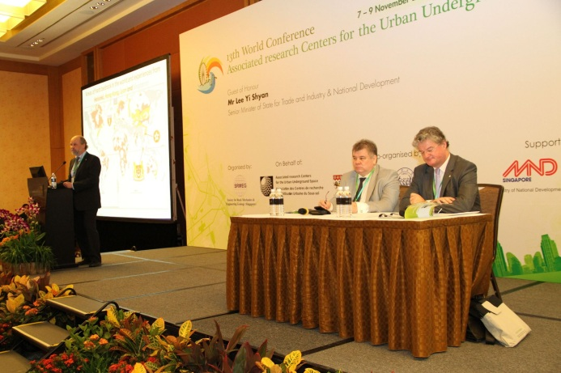
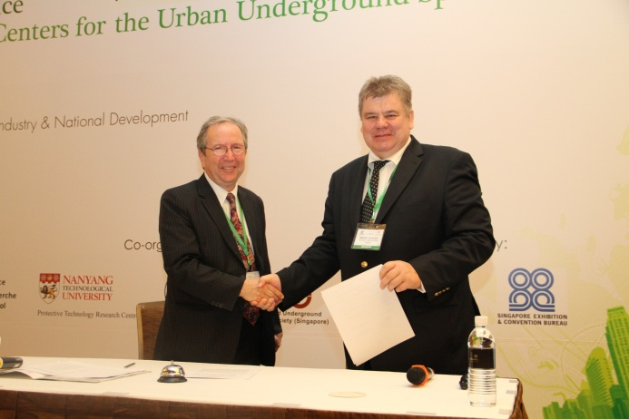 | 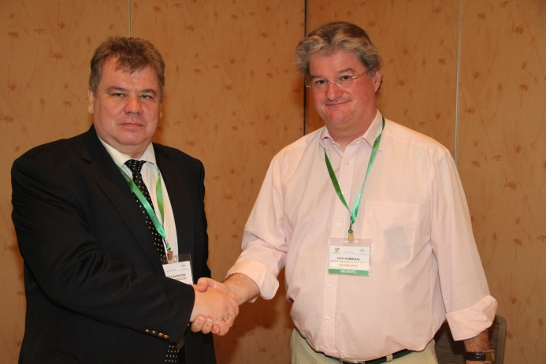

Также поездка на конференцию в Сингапур положила начало отношений с Тоннельной Ассоциации Финляндии. Знакомство с представителем Финляндии в ITACUS, активным участником ITA и ACUUS, Илкка Вахаахо, способствовало проведению переговоров о дальнейшем сотрудничестве. По его приглашению с 9 по 12 апреля 2013 года прошел рабочий визит в Финляндию российских представителей. С.Н. Алпатов встретился с главой Тоннельной Ассоциации Финляндии Кари Корхонненом и его коллегами и посетил геотехнический отдел г. Хельсинки.

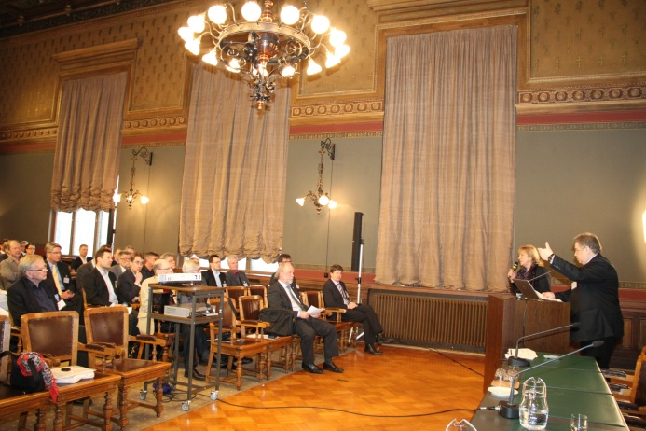 | 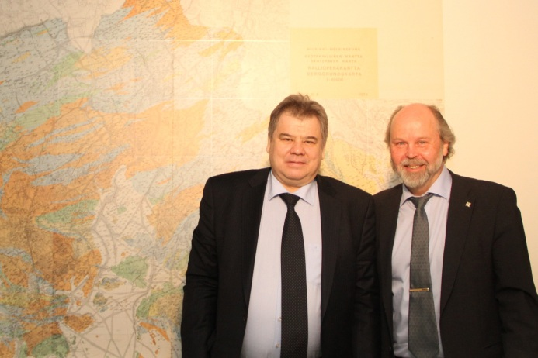

Также состоялась встреча с президентом Финского Общества по Внедрению Бестраншейных Технологий (FiSTT) Яри Кауконеноном и членом правления FiSTT Юкка Хууско. В ходе переговоров специалисты обозначили сферы взаимного интереса с точки зрения информационного обмена и обсудили проект Соглашения о сотрудничестве между Российским и Финским обществом по Внедрению Бестраншейных Технологий, подготовленный российской стороной. Подписание окончательной версии соглашения произойдет в ближайшее время. Это даст дополнительный стимул к развитию международного сотрудничества в сфере бестраншейных технологий.

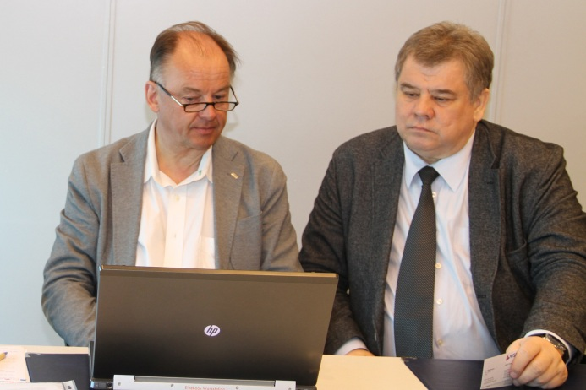 | 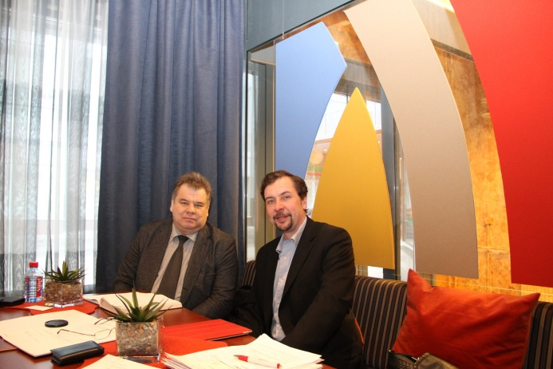

В ходе визита были достигнуты договоренности об информационном сотрудничестве между специалистами России и Финляндии. 2 - 4 сентября 2013 года состоится ответный визит представителей Тоннельной Ассоциации Финляндии в Санкт-Петербург для обсуждения деталей будущего партнерства. Гостей ожидают деловые встречи с российскими специалистами и технические экскурсии по строящимся объектам подземного строительства.
Во время поездки в Финляндию Илкка Вахаахо пригласил российских специалистов принять участие в заседании Nordic Forum, объединении стран Северной Европы в составе Международной Тоннельной Ассоциации. Заседание состоялось в рамках Всемирного Тоннельного Конгресса (WTC 2013), который проходил с 31 мая по 7 июня в Женеве. С.Н. Алпатов по приглашению иностранных коллег выступил с кратким докладом о достижениях России в сфере подземного строительства. В своем докладе он отметил перспективность российских регионов с точки зрения освоения подземного пространства и важную роль, которую играет в этом международное сотрудничество.

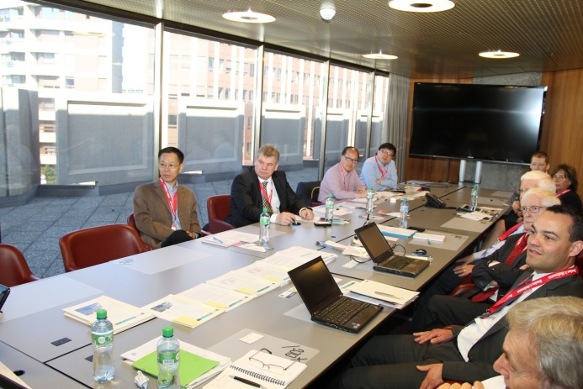 | 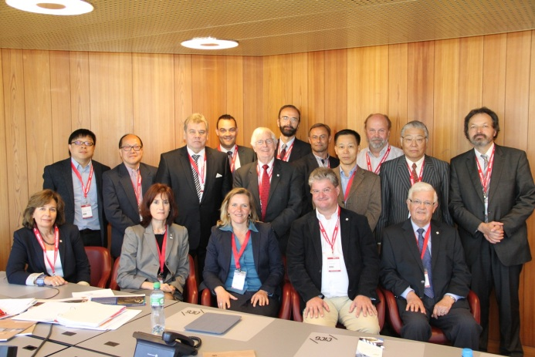

Конгресс в Женеве 2013 года прошел под тематическим заголовком «Подземное пространство – путь в будущее». Как пояснил в своем приветственном слове экс-президент Ин-Мо Ли, в последнее время в развитых странах установилась тенденция максимально сохранять зеленые районы городов, перемещая под землю служебные строения, и в таком контексте будущий облик городов теперь в руках проектировщиков, работающих с подземным пространством, они создают новый устойчивый мир.
Ключевым событием WTC 2013, помимо традиционных конференции и выставки, стали плановые перевыборы председателя Международной тоннельной ассоциации. На своем посту экс-президент Ин-Мо Ли проделал существенную работу, расширив состав участников и проводя уверенную политику укрепления авторитета организации. Его приемнику, представителю Дании Сёрен Ескесен, доведется работать с крупнейшим объединением в отрасли. Представителям России удалось более тесно познакомиться с господином Эскесеном. Российские специалисты намерены поддерживать инициативы нового Президента ITA и налаживать дальнейшее информационное сотрудничество.
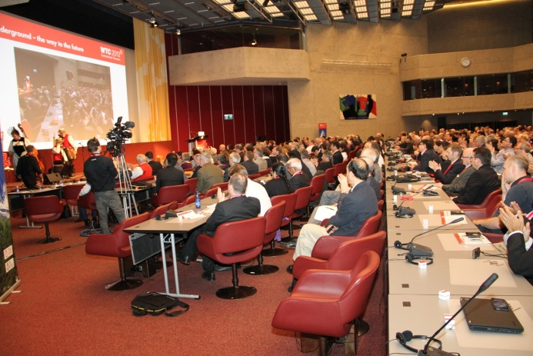 | 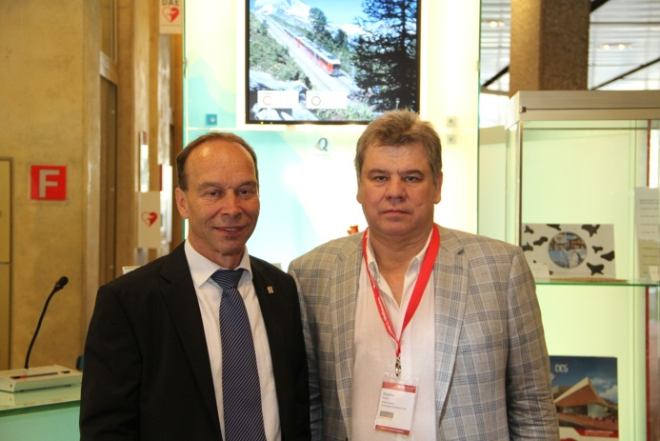

Кроме того в ближайшее время С.Н. Алпатов займет должность одного из трех директоров, представляющих Европу в правлении ACUUS. Эта ассоциация была организована в 1996 году специалистами таких стран, как Канада, Япония, Франция и США. Россия не только впервые официально представлена в этом авторитетном профессиональном союзе, но и получила возможность оказывать влияние на деятельность международной организации, которая активно поддерживает партнерские отношения между специалистами, занятыми в планировании и строительстве подземного пространства в разных странах.

Отчет о поездке на Всемирный Тоннельный Конгресс - WTC 2013. 2-6 июня 2013 г.
Всемирный Тоннельный Конгресс, вне зависимости от страны проведения, посещает большое количество специалистов и руководители всех уровней. К Конгрессу часто приурочены собрания родственных или входящих в состав Международной Тоннельной Ассоциации (ITA) Объединений и Комитетов, а проходящая в рамках программы выставка собирает ведущие компании по производству и обслуживанию сложнейшего оборудования.
31 мая - 7 июня 2013 г. очередной Всемирный Тоннельный Конгресс принимала Швейцария, - страна с огромной историей тоннелестроения: здесь уже построено около 1300 тоннелей общей протяженностью более 2000 км и в данный момент строится самый длинный в мире железнодорожный тоннель под Альпами. Интерес к вопросам тоннелестроения во всей стране высок и со стороны специалистов, и со стороны общества и руководителей
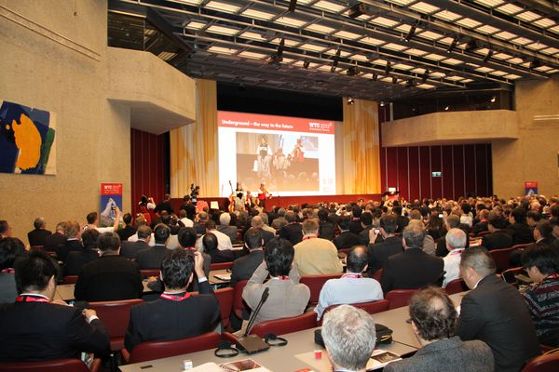
Организатором Конгресса выступило Тоннельное Сообщество Швейцарии и Международная Тоннельная Ассоциация. В рамках Конгресса прошло несколько тематических секций, Генеральная ассамблея членов ITA, а также встречи Рабочих Групп различных Комитетов ITA и заседания их правлений.
Перед торжественным открытием Конгресса прошли специальные мероприятия для молодых специалистов, торжественный прием гостей. Официальная часть началась 3 июня с приветствий официальных лиц и ключевых докладов Конгресса, представленными известными специалистами.
С приветственными словами к участникам Конгресса обратились Феликс Амбер, председатель организационного комитета WTC 2013, Дорис Летар, Министр Транспорта, Энергетики, Окружающей среды Швейцарии, Мартин Бошар, президент Швейцарского Тоннельного Общества и экс-президент Международной Тоннельной Ассоциации Ин-Мо Ли.
После торжественной части участникам конгресса была предоставлена возможность посетить открывшуюся в рамках программы Конгресса выставку или выбрать для посещения техническую секцию. Все три дня Конгресса во время технических секций зачитывались доклады на самые разные темы, связанные с тоннелестроением и сопряженными вопросами. Стоит отдельно отметить секцию, посвященную безопасности работ и эксплуатации тоннелей, и повышенный интерес мирового сообщества к подобным задачам.
Среди других тем, выбранных организаторами как определяющие направление работы секции: разбор конкретных примеров из новейшей истории тоннелестроения, ремонт тоннелей, новые технологии, проектирование.
Особый интерес представляло Открытое заседание ITA, посвященное многим аспектам работы международного значения
Участников познакомили с кампанией за Устойчивый город UNISDR (Департамент ООН по снижению риска стихийных бедствий), выступила Маргарета Вохстрем, особый представитель в ООН по снижению риска стихийных бедствий. В программе планируется участие Комитета по подземному пространству ITA (ITACUS). Россия представлена в ITACUS НП «Объединение подземных строителей», таким образом, программа может быть интересна и российским специалистам. 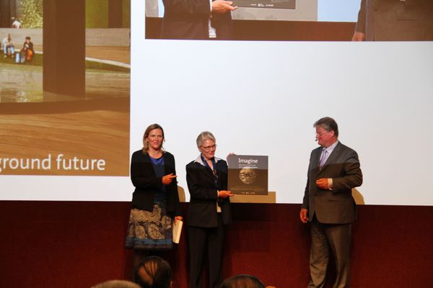
Также в очередной раз поднимался актуальный для всех стран мира вопрос взаимодействия строителей, выполняющих особо сложные и опасные работы, которыми является тоннелестроение и подземное строительство, с руководящими работниками. Этот вопрос подробно рассматривался в выступлении Дэвида Кэдмана, президента ICLEI (Международная ассоциация местных управлений и столичных муниципалитетов, посвященная устойчивому развитию). Было презентовано новое видео «Почему города должны знать о подземном пространстве». Видео официально передано представителю ООН Маргарете Вохстрем в качестве особого пожелания к направлению дальнейшей работы
Комитет ITACUS, как организатор, представил свою программу долгосрочной перспективы развития направления работы с властями. Действуя в согласии с генеральными партнерами, среди которых ISOCARP (Международное Сообщество Городских и Региональных Планировщиков), ITACUS готов реализовывать программы по работе с руководящими работниками. Также был представлен План Развития ITACUS на 2013-2015 год, учитывающий новые задачи, новых партнеров, сотрудничество с ООН.
В тот же день прошел Нордик Форум, собрание представителей стран Северной Европы и Канады, на котором в формате круглого стола обсуждались последние новости тоннелестроения и подземного строительства в указанных регионах.

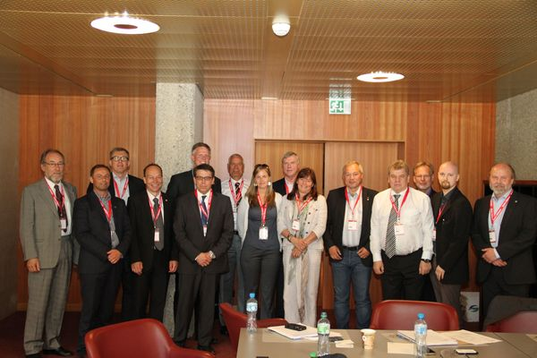
Россия на собрании была представлена впервые, генеральный директор НП «Объединение подземных строителей» Алпатов С.Н. выступил с докладом о последних проектах, осуществленных в отрасли.
Среди прочих заседаний рабочих групп и Комитетов входе Конгресса на следующий день состоялось заседание Комитета ITACUS. Представители Комитета представили отчеты о своей деятельности в соответствующем стране/регионе/городе за период, прошедший с проведения последней встречи членов Комитета в Бангкоке в 2012 году. Среди прочих докладов впервые прозвучал доклад о проделанной в России работе в области популяризации необходимости подземного строительства. Доклад представил генеральный директор НП «Объединение подземных строителей» Алпатов С.Н. План развития деятельности Комитета был вынесен на обсуждение, финальное голосование состоится посредством электронной почты, чтобы дать возможность выразить свое мнение всем участникам, не имевшим возможности посетить Конгресс.
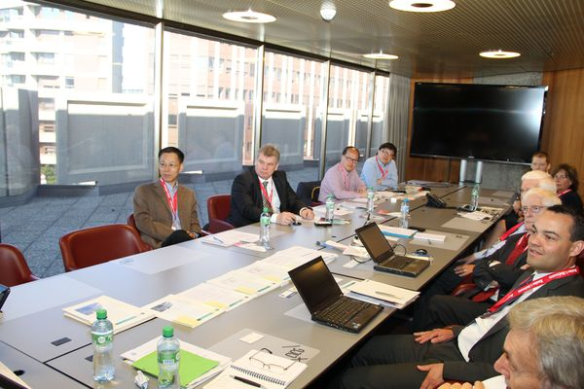
5 июня состоялась 39-ая Генеральная Ассамблея ITA. В связи с завершением трехлетнего срока полномочий Президента Международной Тоннельной Ассоциации, представителя Южной Кореи, Ин-Мо Ли, в результате голосования, был избран новый президент. Им стал датчанин Сёрен Эскесен, ранее занимавший пост вице-президента Ассоциации.
Конгресс 2013 года прошел под тематическим заголовком «Подземное пространство – путь в будущее». Как объяснил в своем приветственном слове экс-президент Ин-Мо Ли, в последнее время во многих странах установилась тенденция максимально сохранять зеленые районы городов, перемещая под землю служебные строения, и в таком контексте будущий облик городов теперь в руках проектировщиков, работающих с подземным пространством, они создают новый устойчивый мир. На своем посту Ин-Мо Ли проделал существенную работу, расширив состав участников и проводя уверенную политику укрепления авторитета организации. Его приемнику доведется работать с крупнейшей организацией в отрасли.
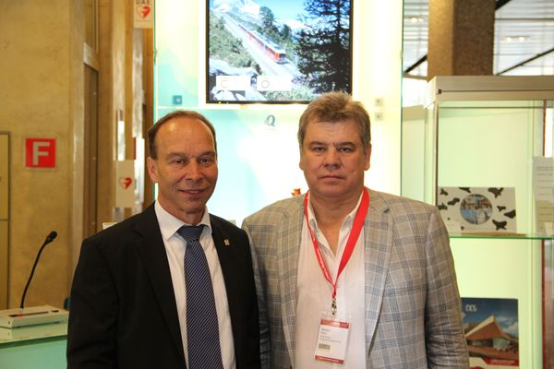
Благодаря участию в Нордик Форум, представителям России удалось более тесно познакомиться с господином Эскесеном. Российские специалисты пообещали поддерживать инициативы нового Президента ITA. В перспективе долгосрочное плодотворное сотрудничество с ITA и налаживание постоянного информационного обмена.

